Güneş Sistemi AR Uygulaması

Solar System AR Application

Yunus Emre Akyay   
*Kocaeli Üniversitesi*  
*Bilişim Sistemleri Mühendisliği*irukaemreim@gmail.com

Tunahan Çolak  
*Kocaeli Üniversitesi*  
*Bilişim Sistemleri Mühendisliği*tnhncolak@gmail.com

Erdem Karadeniz  
*Kocaeli Üniversitesi*  
*Bilişim Sistemleri Mühendisliği*erdemkaradeniz327@hotmail.com

*Özetçe*—Bu proje, Güneş Sistemi'nin artırılmış gerçeklik (AR) kullanılarak nasıl keşfedilebileceğini incelemektedir. ARCore teknolojisi kullanılarak tasarlanan uygulama, öğrencilerin ve meraklı bireylerin Güneş Sistemi'ni interaktif bir şekilde deneyimlemelerine olanak tanımaktadır.

Anahtar Kelimeler — Artırılmış Gerçeklik, Güneş Sistemi, Gezegen Uygulaması, Mobil AR

*Abstract*— This project examines how the Solar System can be explored using augmented reality (AR). The application, designed using ARCore technology, allows students and enthusiasts to interactively experience the Solar System.

Keywords — Augmented Reality, Solar System, Planet Application, Mobile AR

# Gereksinim analizi

Projenin ilk aşamasında, AR tabanlı Güneş Sistemi uygulamasının temel gereksinimleri belirlendi. Bu aşamada, kullanıcı deneyimi, görsel tasarım, etkileşim özellikleri ve eğitim hedefleri belirlenerek arayüz oluşturuldu.

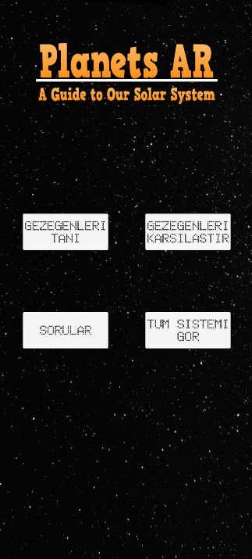

# teknoloji seçimi: artırılmış gerçeklik ve unıty entegrasyonu

Güneş Sistemi'nin interaktif keşfi için ARCore teknolojisinin seçilmesi ve Unity oyun motoru ile bütünleştirilmesi, projenin başarılı bir şekilde geliştirilmesi ve dağıtılması için önemlidir

ARCore Teknolojisi: ARCore, Google tarafından geliştirilen ve Android cihazlarda artırılmış gerçeklik uygulamalarının oluşturulmasını sağlar. ARCore, cihazın kamerasını kullanarak fiziksel dünyayı algılar ve üzerine sanal nesneler yerleştirerek gerçek dünya ile sanal dünya arasında etkileşimli bir köprü oluşturur.

Unity Entegrasyonu: ARCore teknolojisinin projede kullanılması, Unity oyun motoru ile uyumlu bir şekilde entegre edilmiştir. Unity'nin esnek yapısı, ARCore ile uyumlu olarak çalışabilmesini sağlamış ve projenin karmaşıklığını azaltarak geliştirme sürecini optimize etmiştir.

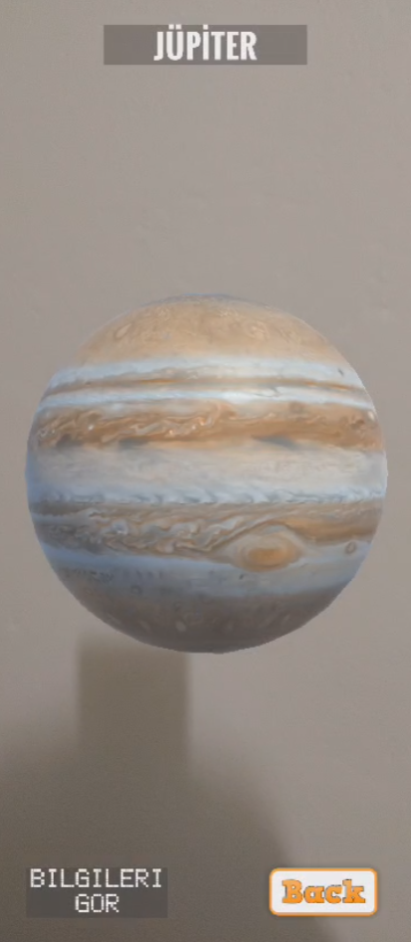

3D Modelleme ve Görselleştirme: Güneş Sistemi'nin görsel olarak etkileyici bir şekilde temsil edilebilmesi için, her bir gezegen ve gök cismi için yüksek kaliteli 3D modeller oluşturuldu. Bu modeller, kullanıcılara gerçekçi bir keşif deneyimi sunmak adına özenle tasarlandı.

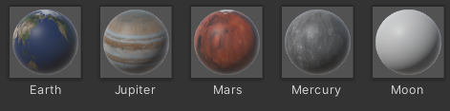

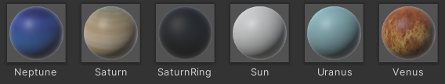

# SORU CEVAP MODÜLÜ İLE UNITY ENTEGRASYONU

Bu çalışma, projemize entegre ettiğimiz soru-cevap modülünün Unity ortamında nasıl tasarlandığını ve uygulandığını detaylı bir şekilde incelemektedir. Soru-cevap modülü, Güneş Sistemi keşfi uygulamamıza etkileşimli ve öğretici bir boyut kazandırarak kullanıcıların daha derinlemesine öğrenmelerine olanak sağlamaktadır.

## Soru Cevap Bölümü Tasarımı

Soru-cevap modülünün tasarım aşamasında, Unity'nin kullanıcı dostu arayüzü ve 3D nesne entegrasyon yetenekleri büyük önem taşımıştır. Sorular, 3D gezegen modelleri entegre edilerek kullanıcılara görsel bir deneyim sunulmuştur. Unity'nin prefab ve script yetenekleri, soru-cevap öğelerinin dinamik bir şekilde oluşturulmasını sağlamıştır.

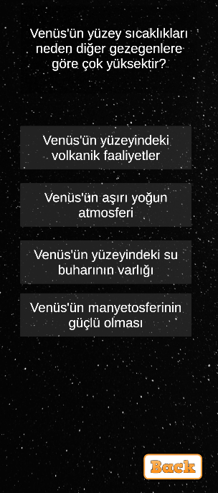

## Soru Cevap Modülü Scripting

C# programlama dili kullanılarak Unity'nin script yetenekleriyle soru-cevap modülü oluşturulmuştur. Her bir soru, ilgili gezegenin üzerine dokunulduğunda etkinleşen bir script aracılığıyla kontrol edilmektedir. Bu sayede, kullanıcılar gezegenlere dokunduklarında karşılarına çıkan sorularla etkileşime geçebilmektedir.

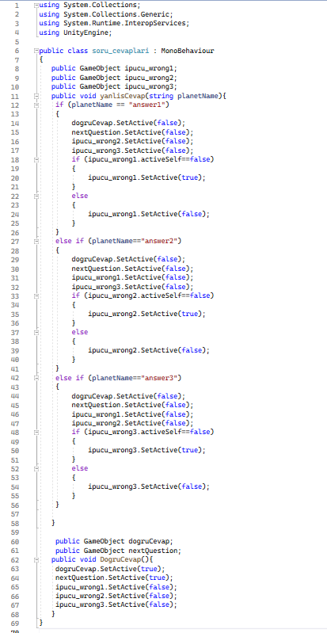

# Dünya ve diğer gezegenlerin karşılaştırılması: unıty entegrasyonu ve scrıpt

Bu bölümde, projemiz kapsamında gerçekleştirdiğimiz Dünya'nın diğer gezegenlerle karşılaştırılması sürecini, Unity üzerindeki tasarım ve C# scripting aşamalarını ele alacağız.

## Tasarım Aşaması

Dünya'nın diğer gezegenlerle karşılaştırılması tasarım aşamasında, Unity'nin görsel yeteneklerinden yararlanarak interaktif bir kullanıcı arayüzü oluşturuldu. Bu arayüzde kullanıcı, Dünya'nın ve diğer gezegenlerin temel özelliklerini görsel olarak karşılaştırabilir hale getirildi.

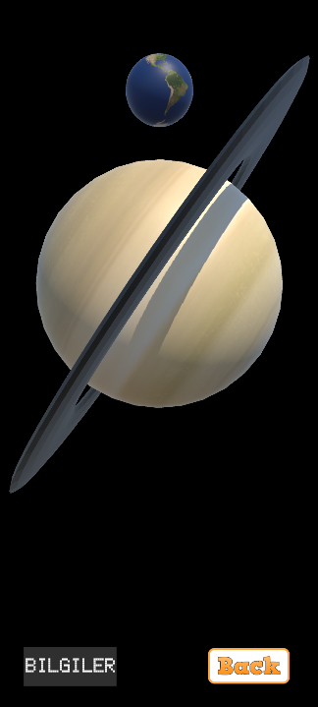

## Script Aşaması

Dünya ve diğer gezegenlerin karşılaştırılması için gereken script dosyası yazıldı. Bu script, kullanıcının seçtiği gezegenin dünya ile karşılaştırmasını gösterir ve bilgiler verir.

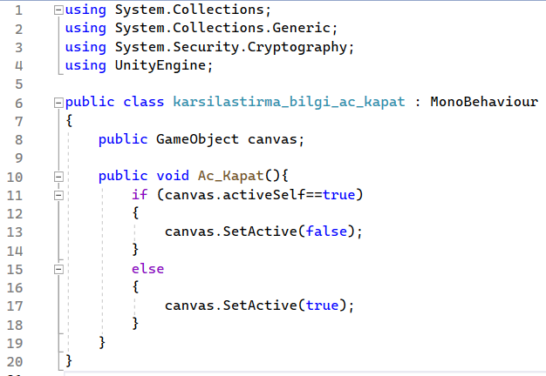

1. GÜNEŞ SİSTEMİ BÖLÜMÜ: TASARIM VE SCRIPT

Bu bölüm, kullanıcıların interaktif bir şekilde Güneş Sistemi'ni keşfetmelerini sağlayan bir deneyim sunar. Unity oyun motoru kullanılarak tasarlanan bu bölüm, Güneş Sistemi'nde bulunan gezegenleri içerir.

1. *Güneş Sistemi Tasarım*

Güneş Modeli: Unity sahnesine eklenmiş yüksek kaliteli bir Güneş modeli, merkezi bir odak noktası olarak kullanılmıştır.

Gezegen Modelleri: Her bir gezegen Güneş etrafında dönen 3D modellerle temsil edilmiştir.

Yörünge Yolları: Gezegenlerin yörünge yolları, kullanıcılara Güneş Sistemi'ndeki hareketlerini görsel olarak takip etme imkanı sunar.

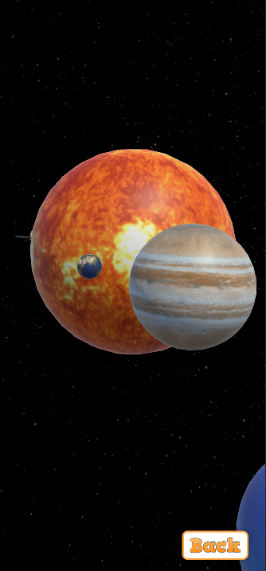

1. *Güneş Sistemi Yörünge ve Döndürme Script*

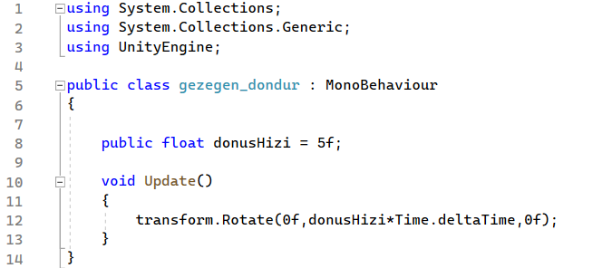

##### Kaynaklar

1. <https://www.solarsystemscope.com/textures/>